Государственное учреждение «Центр социального обслуживания населения Кореличского района» предоставляет информацию о проведённых мероприятиях в рамках реализации государственного профилактического проекта «Здоровые города и посёлки» за октябрь 2025 года.

Спортивные состязания «Энергия и спорт!»
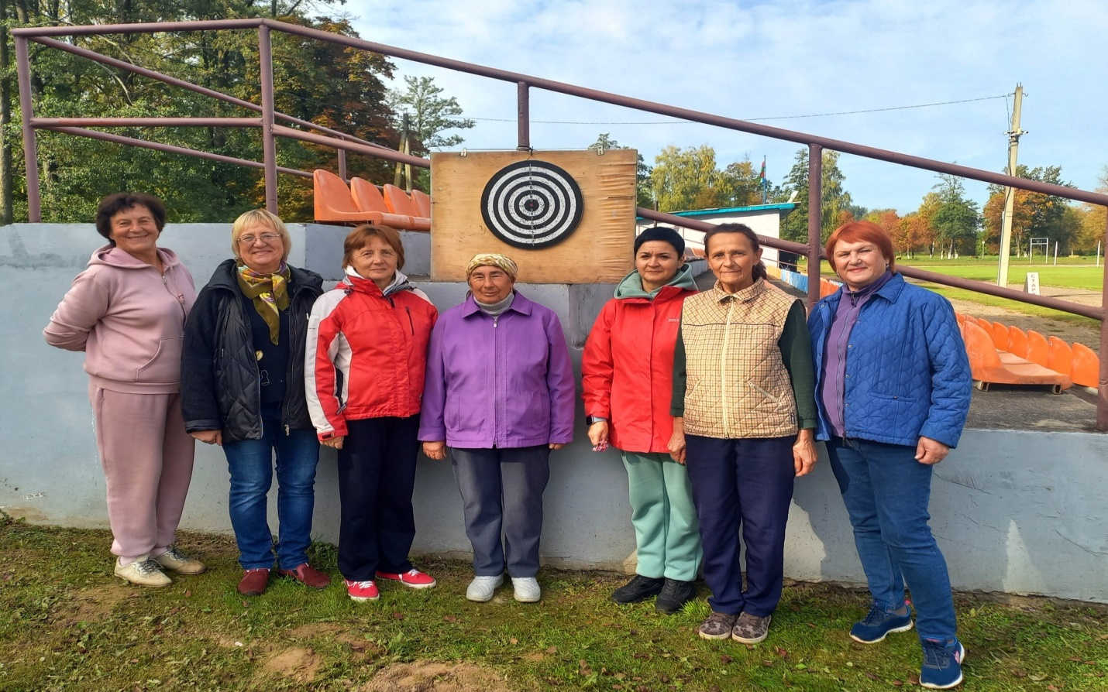

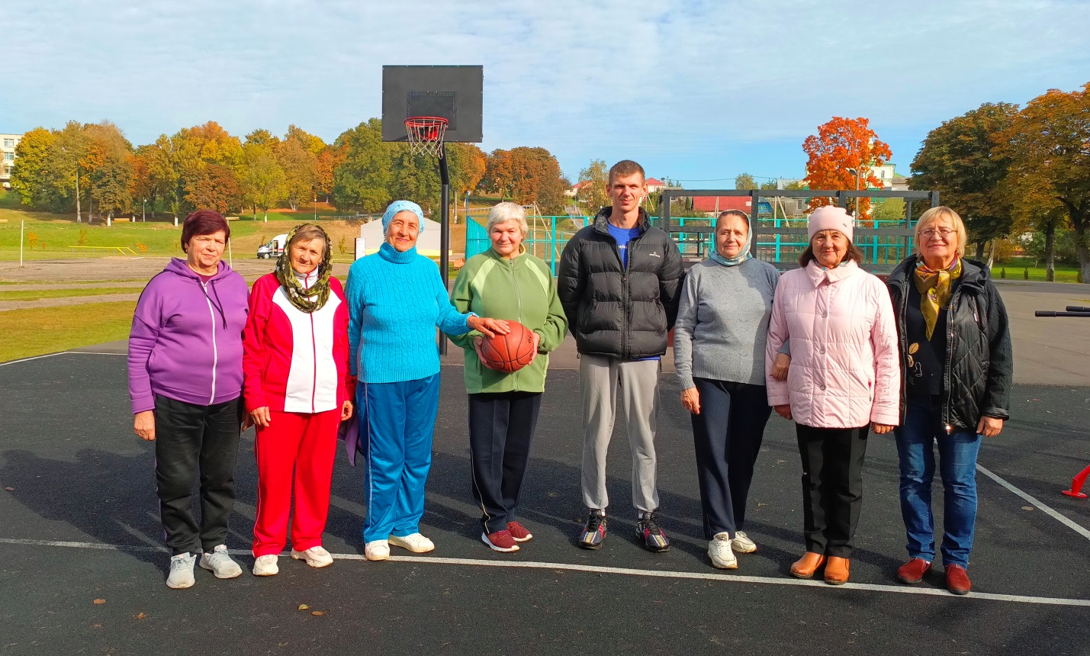

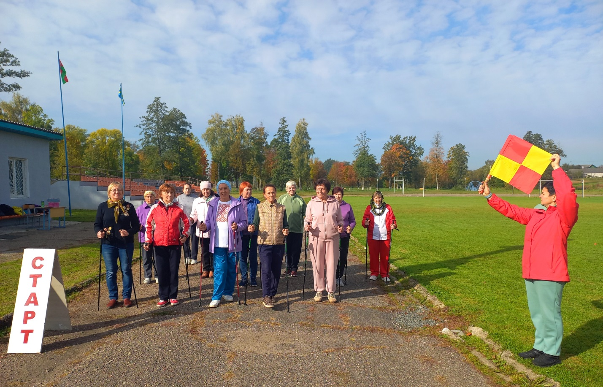

Игровая программа «Мама и я».

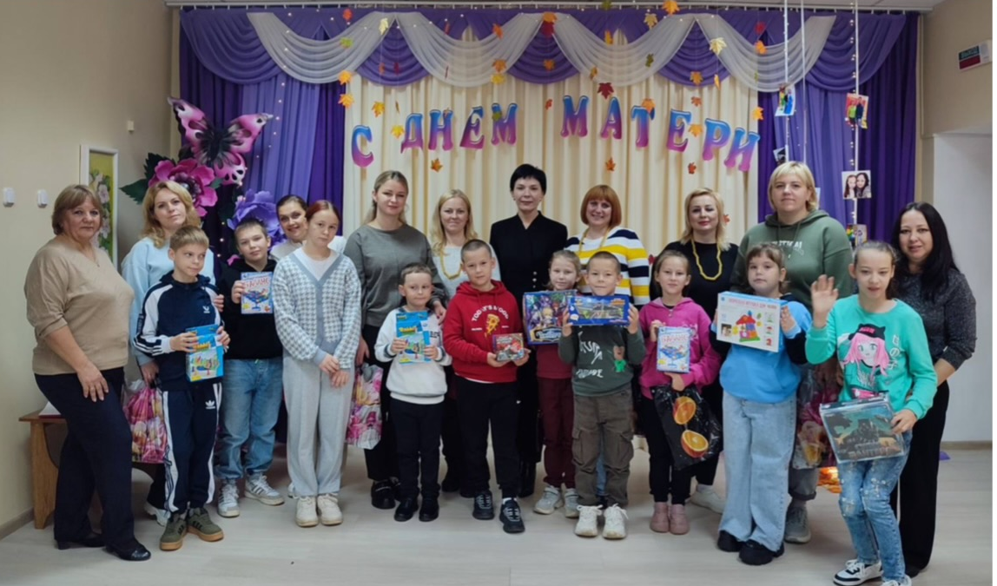

№ п/п | Дата | Название мероприятия | Количество участников
1. | 08.10.2025г. | Спортивные состязания «Энергия и спорт!»  Посетители отделения дневного пребывания для граждан пожилого возраста приняли участие в соревнованиях по дартсу, бросанию мяча по баскетбольному кольцу, скандинавской ходьбе.  Место проведения: стадион «Юность». | 3 сотрудника  ЦСОН, 13 граждан пожилого возраста, 1 сотрудник ФСК.
2. | 11.10.2025г. | Игровая программа «Мама и я».  Для детей и их мам прошла игровая программа с играми и конкурсами, посвященными мамам и их ежедневным заботам: "Оригинальный комплимент маме", "Узнай голос своего ребенка", "Найди пару", "Лучшая актриса", "Устами младенца", "Лучший театральный актёр".  Место проведения: ГУ «ЦСОН Кореличского района». | 4 сотрудника  ЦСОН, 7 мам, 10 детей.

